En el http.conf al final en sección de virtual host

<VirtualHost *:80>
# ServerAdmin webmaster@dummy-host.example.com
# DocumentRoot /www/docs/dummy-host.example.com
# ServerName dummy-host.example.com
# ErrorLog logs/dummy-host.example.com-error_log
# CustomLog logs/dummy-host.example.com-access_log common
Redirect Permanent / https://pablo.espec.edu.co
</VirtualHost>

HOST VIRTUALES

Para que responda con la misma IP , pero con otro nombre de máquina. Ejm: Que responda a nombre docente.espec.edu.co

Crear el home ( /otroweb) para ese sitio y crear un index.html en ese home

Verificar:

[root@hector conf]# cd /otroweb
[root@hector otroweb]# ls -l
total 4
-rw-r--r-- 1 root root 91 nov 19 08:46 index.html
[root@hector otroweb]# cat index.html
<html> <h1> ESTE ES LA PAGINA PRINCIPAL PERO DE UN HOST VIRUTAL DEL DOCENTE </h1> </html>

Modificar el httpd.conf

<VirtualHost 192.168.57.151>
DocumentRoot /otroweb
ServerName docente.espec.edu.co
</VirtualHost>

Indicarle al DNS que docente y hector son la misma IP ( crear un canonical name o cname en la zona espec.edu.co)

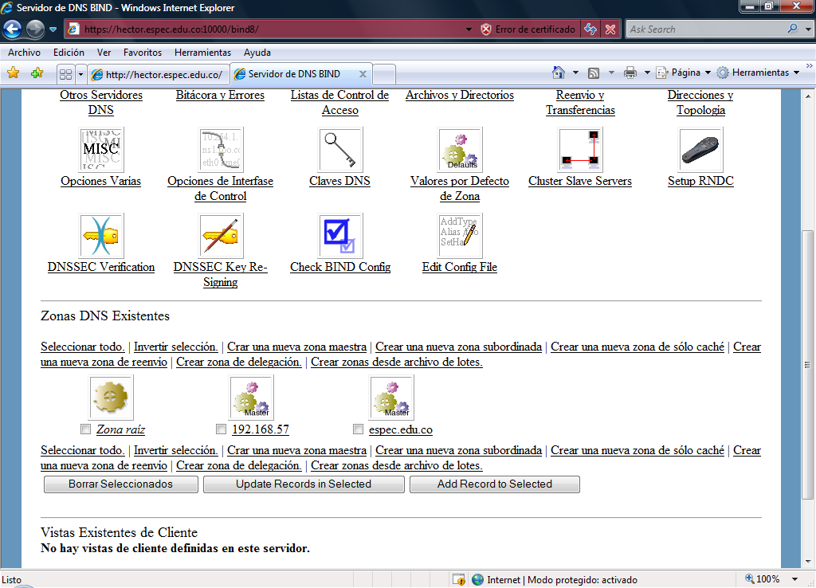

Se escoge cname

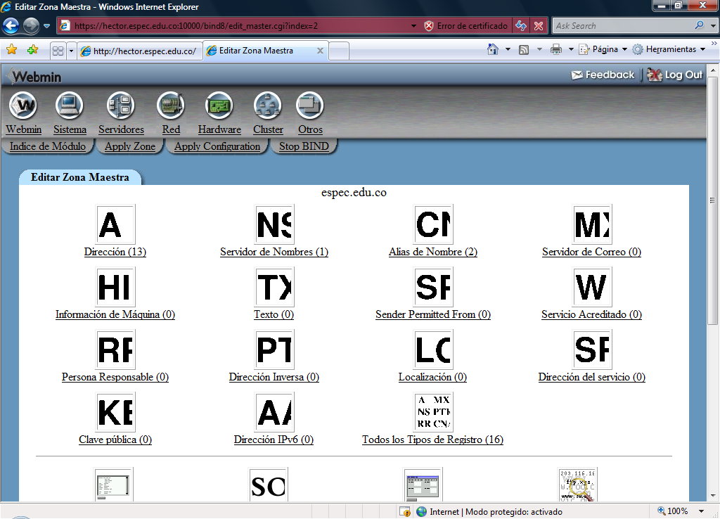

Y se adiciona:
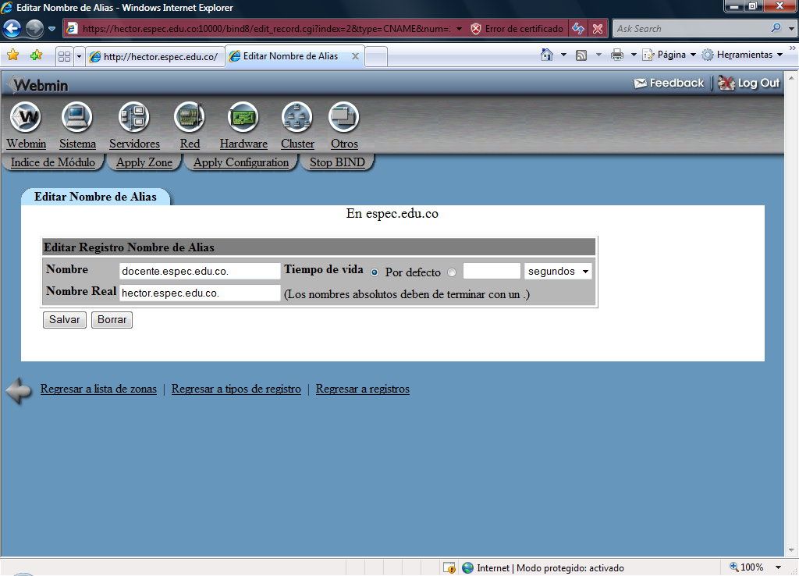

Se reinicia DNS y web y se verifica que al ingresar con docente.espec.edu.co ve otro sitio web.

